**周一：市场分析**

**作者：二师父**

**微信公众号：二师父定投**

**二师父的名片**



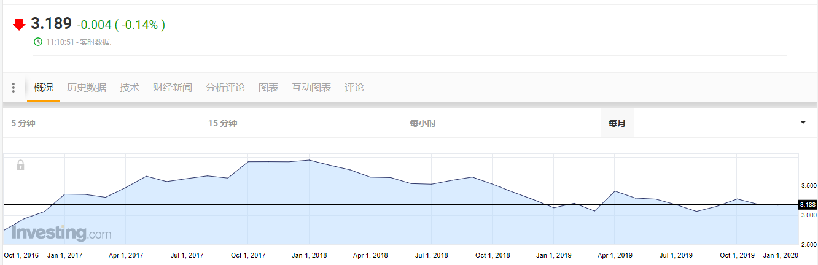

10年期国债收益率还是处于一个相对低位，按照这个趋势看，资金并未大幅涌入到股市，持股过年比持币过年要强一点。

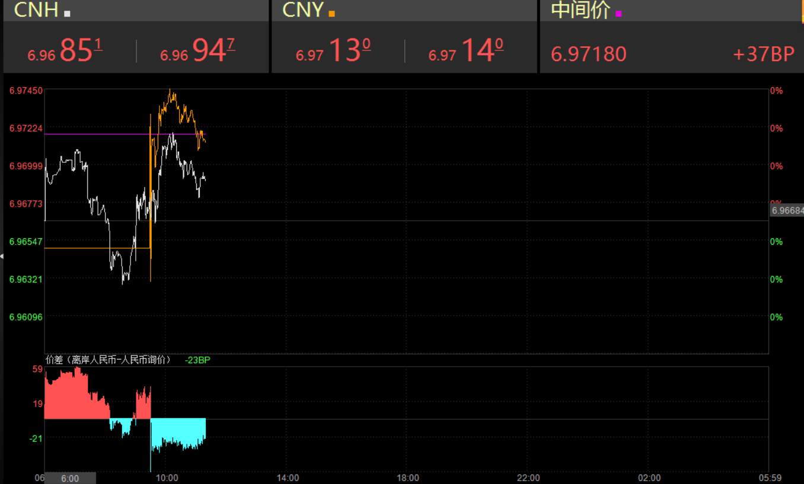

美元兑离岸人民币汇率6.97，人民币小幅回升后继续贬值。

人民银行6日公告称，今日下调金融机构存款准备金率0.5个百分点，释放长期资金8000多亿元。银行体系流动性总量处于较高水平，可吸收央行逆回购到期等因素的影响，今日不开展逆回购操作。今日有500亿元14天逆回购到期。这个消息之前就发布了，短期是利好股市和银行的。

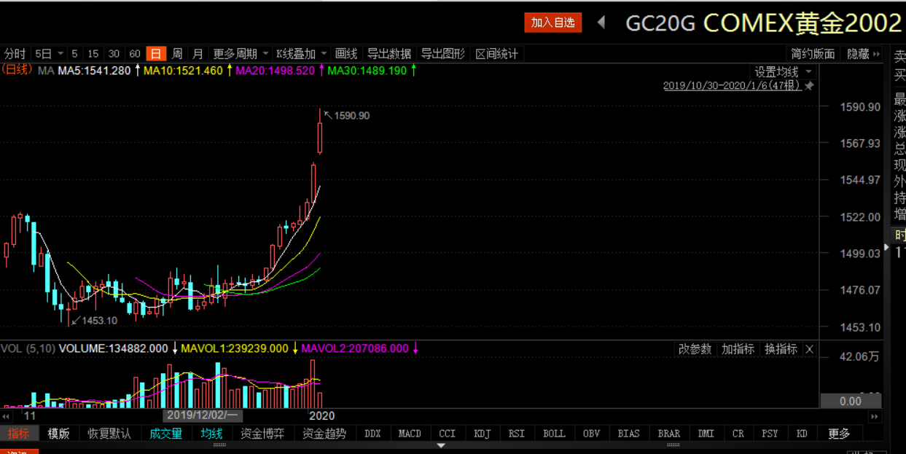

全球负利率蔓延的情况下，黄金投资需求上升，支撑金价长周期上行，

短期美伊冲突也会加速黄金上涨，黄金可以继续持有。

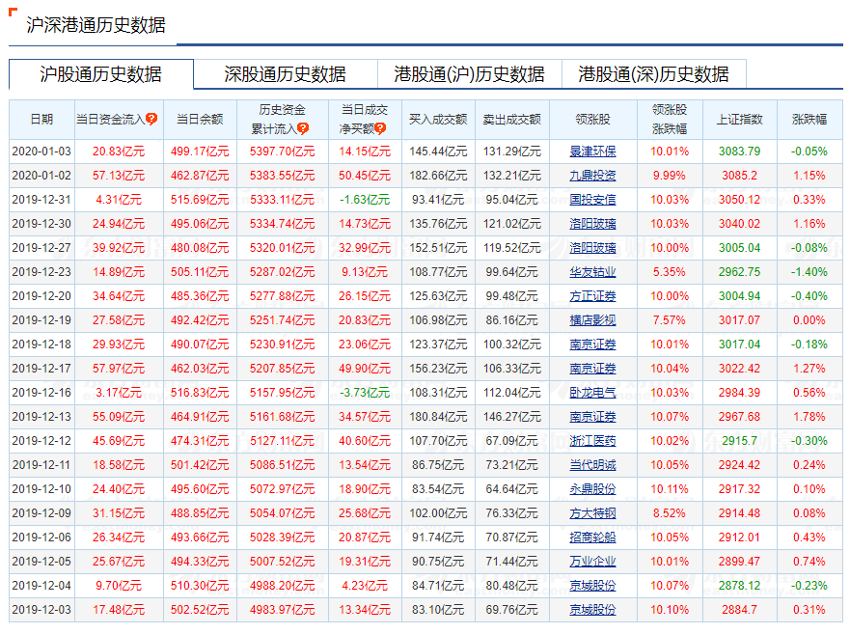

这是北向资金持续流入的情况，可见机构对A股洼地的青睐。

还有一个消息。银保监会发布消息称要采用多种渠道促进居民储蓄有效转化为资本市场长期资金。引导方式就是让银行和保险机构发产品，把居民的资金集中起来，然后机构投资。

这个方法一定可行，房子不涨，余额宝的利率2%，最后越来越低，不可能再存入银行，那么就是个人资金涌入股市，就是个人资金被机构汇聚。资本都是逐利的，你放心就是傻子也不会把钱放在手里贬值。这对于股市仍旧是利好。

未来股市怎么走不预测，我只能在最低点或者最高点看到未来。需要提醒的是，不要总等待所谓的2500，可能还会再出现，可能永远不会出现，既然如此，那就再相对低位买入就可以了，企图买到最低点也是一种贪婪。现在看2500是低点，可是重新回到那个时候，有多少人会克服恐惧买入呢？